|  |  |  |  |  |  |
| --- | --- | --- | --- | --- | --- |
| **주차** | 4-1 4주차 | **기간** | 2023.3.20 ~2023.3.26 | **지도교수** | (서명) |
| 이번주 한일 요약 | - 수정  - 아이템 랜덤 배치  - 간단한 충돌처리 | | | | |

작성자(학번 이름): 2018182037 조상준

팀명:

<작업 내용>

1. 수정

- Click 문제 해결

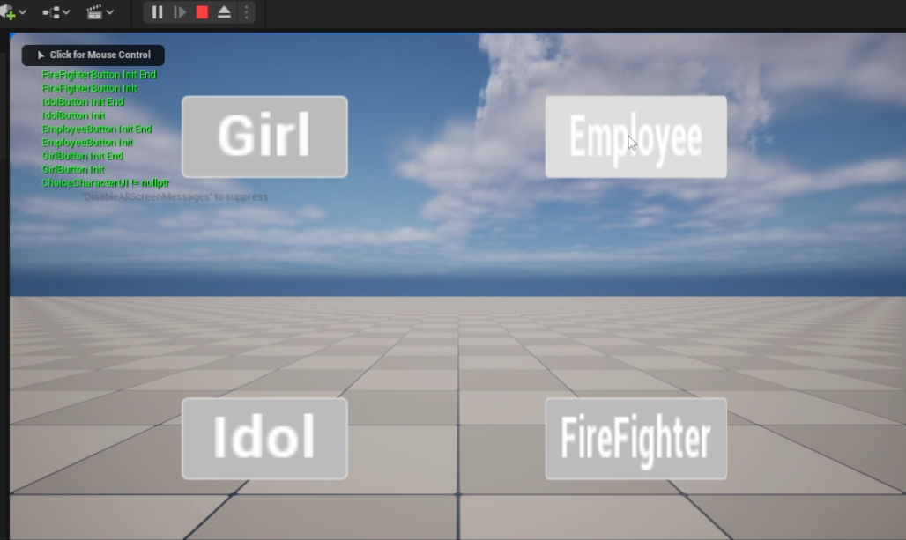

버튼을 클릭해도 동작하지 않는 문제 해결

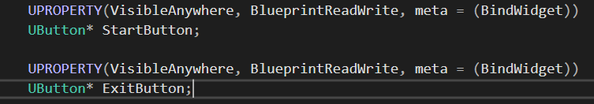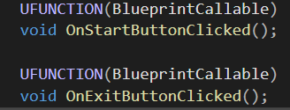

그냥 UFUNTCION(BlueprintCallable)을 넣지 않아 생긴 문제

- Crash문제 해결 Lobbymap을 거쳐 MainMap으로 갔을 때 Crash가 나던 문제 해결

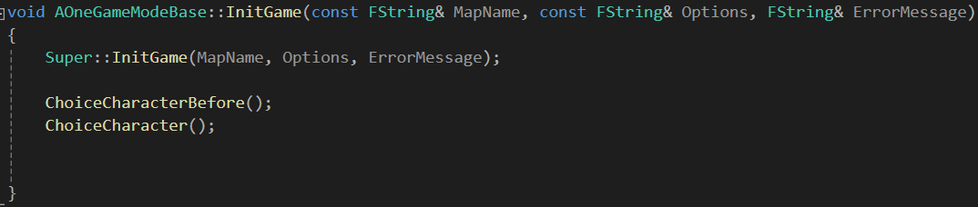

2. 아이템 랜덤 배치

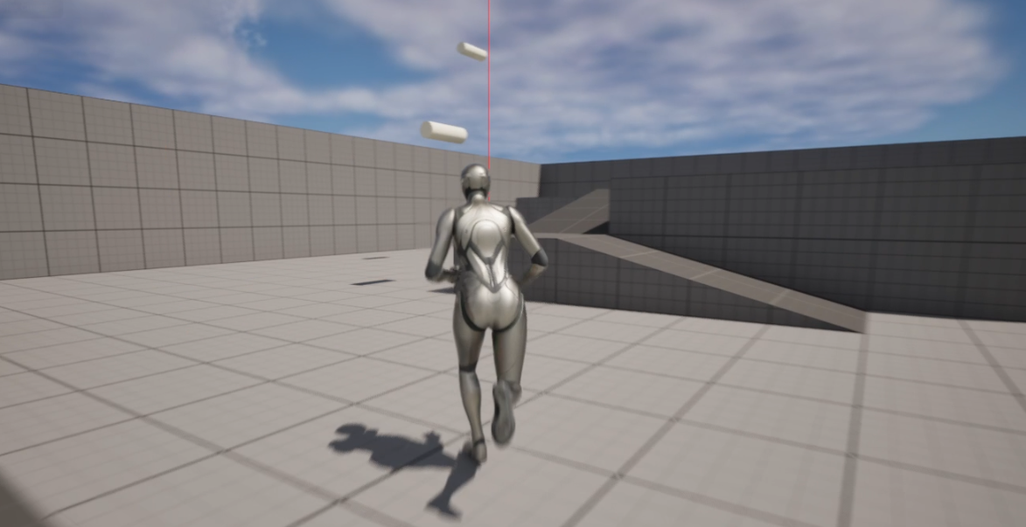

FVector값(위치)들이 기록된 상태에서 아이템상자에 들어있는 종류에 따라서 일정범위내 랜덤 배치

3. 간단한 충돌처리

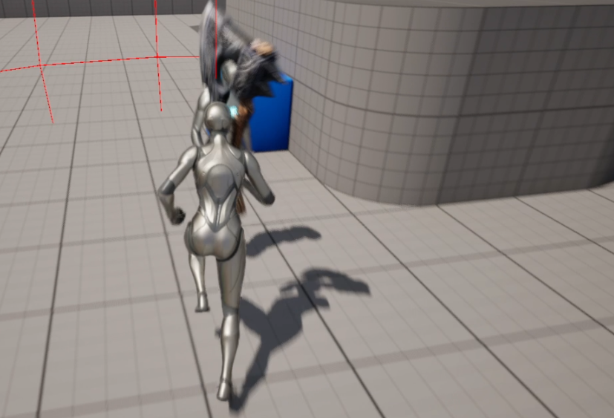

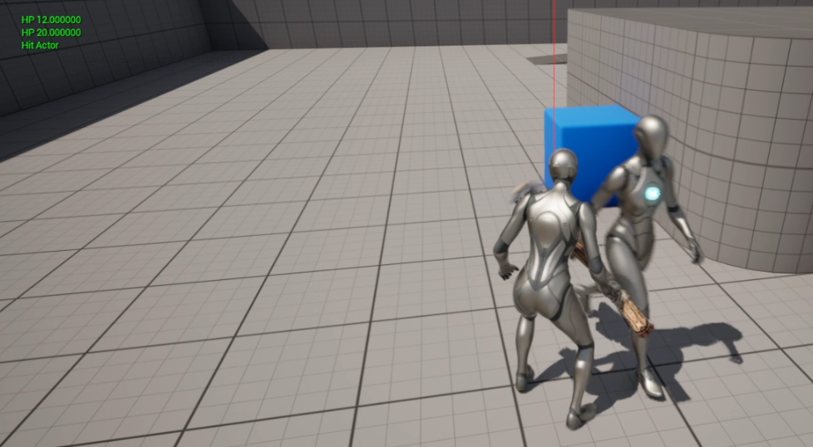

Attack 입력 시 Zombie의 체력 감소하는 간단한 충돌처리

|  |  |  |  |
| --- | --- | --- | --- |
| **문제점 정리** |  | | |
| **해결방안** |  | | |
| **다음주차** | 종합설계 5주차 | **다음기간** | 2023.3.27~ 2024.4.2 |
| **다음주 할일** | - 맵 제작  - 좀비, 아이템 배치 | | |
| **지도 교수**  **Comment** |  | | |